1. Proyecte nombre y correo electrónico, y comentario de todos sus miembros.

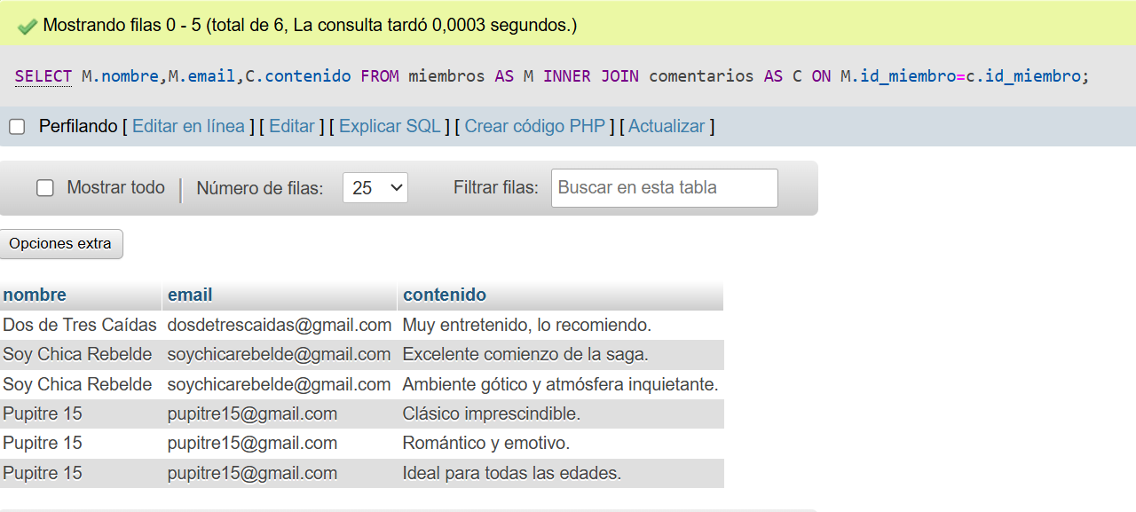

2. Seleccione o filtre todos los campos de Libros, y su comentario asociado.

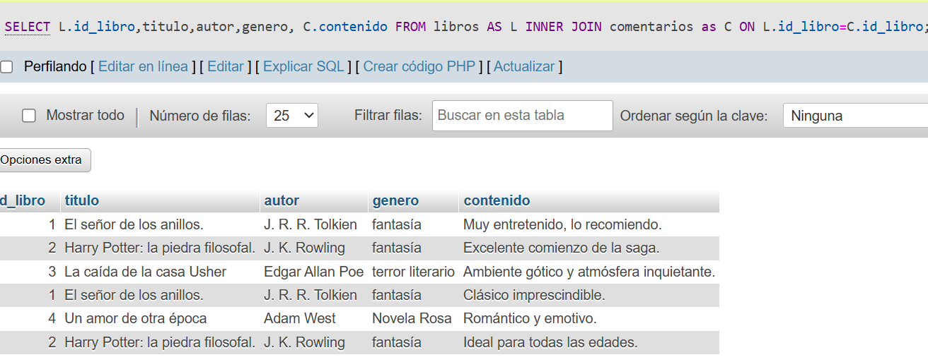

3. Query que filtre Id de préstamo, nombre de libro, y fecha de préstamo creados entre marzo y abril de 2024

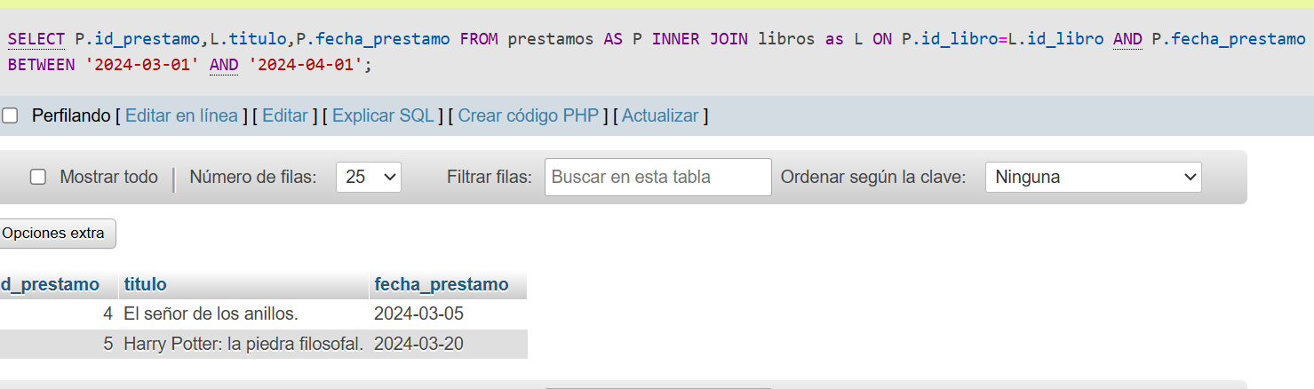

4. Proyecte los campos: idMiembro, FechaP, y titulo de préstamos realizados este año, y que estén “pendientes” (con FechaD en null).

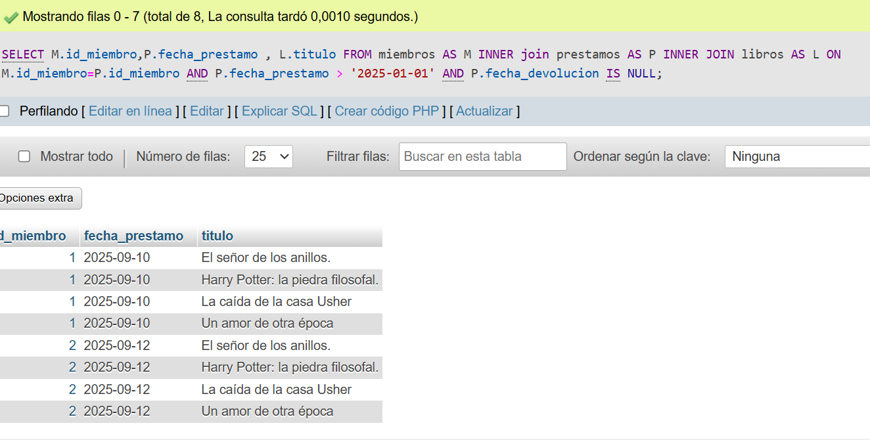

5. Proyecte de cada título, autor, y filtre aquellos del género fantasía o Novela Rosa.

